**LAPORAN**

**PEMPROGRAMAN BERORIENTASI OBJEK**

**GRAPHICAL USER INTERFACE (GUI)**

DOSEN PENGAMPU : Ir. Gede Humaswara Prathama, S.T., M.T.



OLEH :

Novian Purwadani Putra (42030050)

**JURUSAN TEKNOLOGI INFORMASI**

**FAKULTAS TEKNIK DAN INFORMATIKA**

**UNIVERSITAS PENDIDIKAN NASIONAL (UNDIKNAS)**

**2022**

Pertama membuat file launch.json pada run and debug untuk menyimpan directory library javafx dan pada file launch.json saya menambahkan vmArgs untuk melakukan directory path. Gambar dibawah ini adalah contoh file dari launch.json yang telah saya buat.

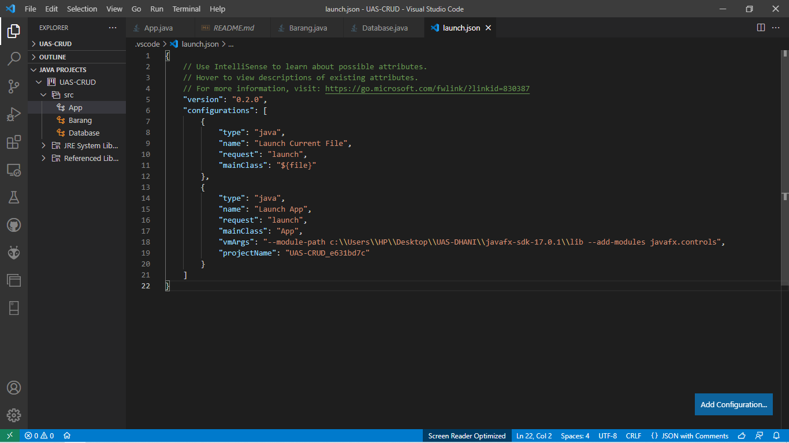

Langkah selanjutnya adalah membuat sebuah koneksi dari Visual Studio Code agar terhubung dengan SQLyog. Yang dilakukan disini adalah membuat class sendiri untuk mengkoneksikan Visual Studio Code dengan SQLyog dengan nama class Database.java. Lalu menyesuaikan DB_URL, USER, dan PASS untuk connection yang ada pada SQLyog, agar bisa terhubung.

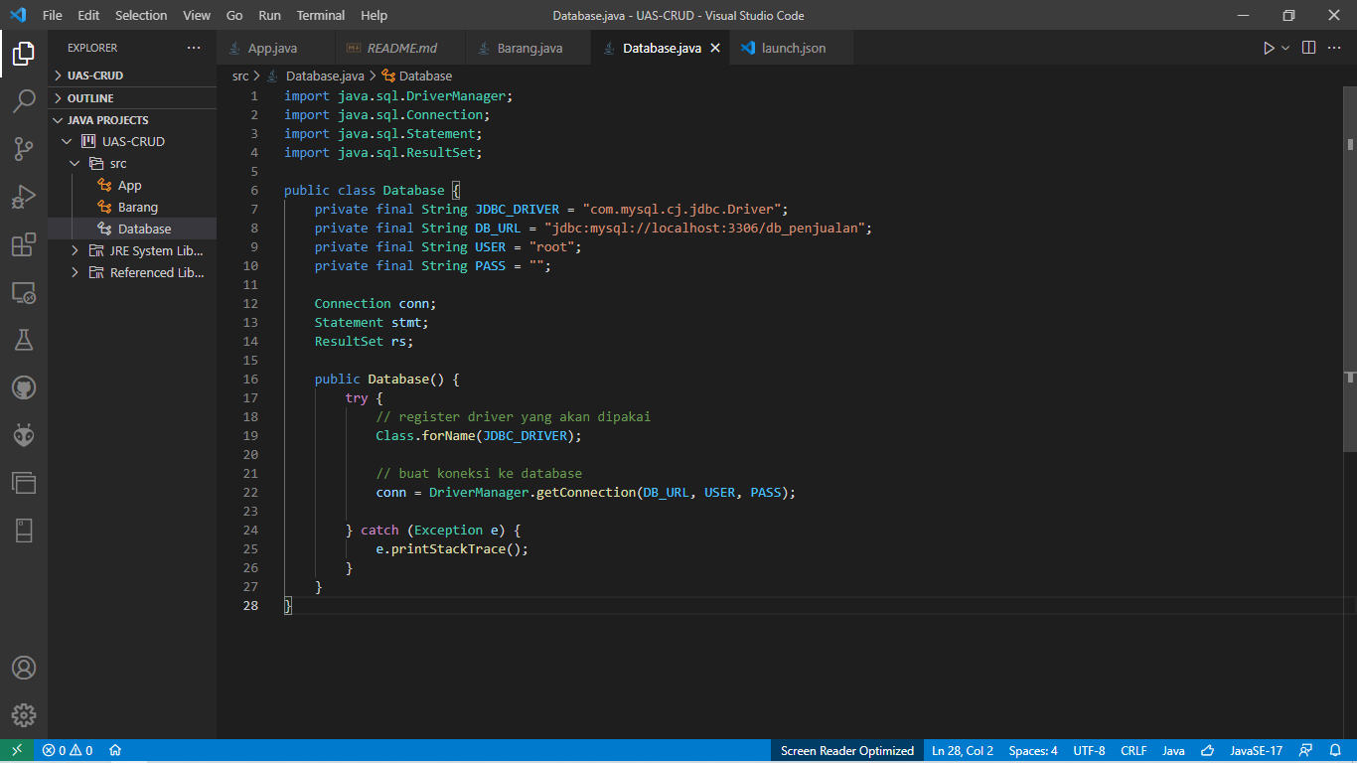

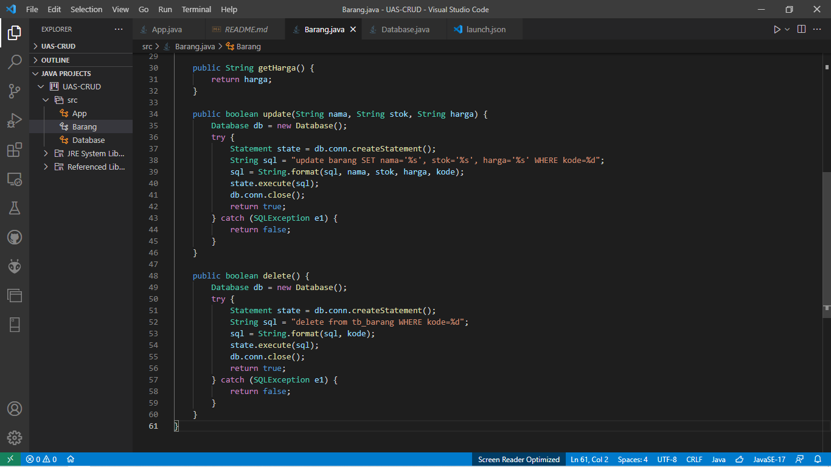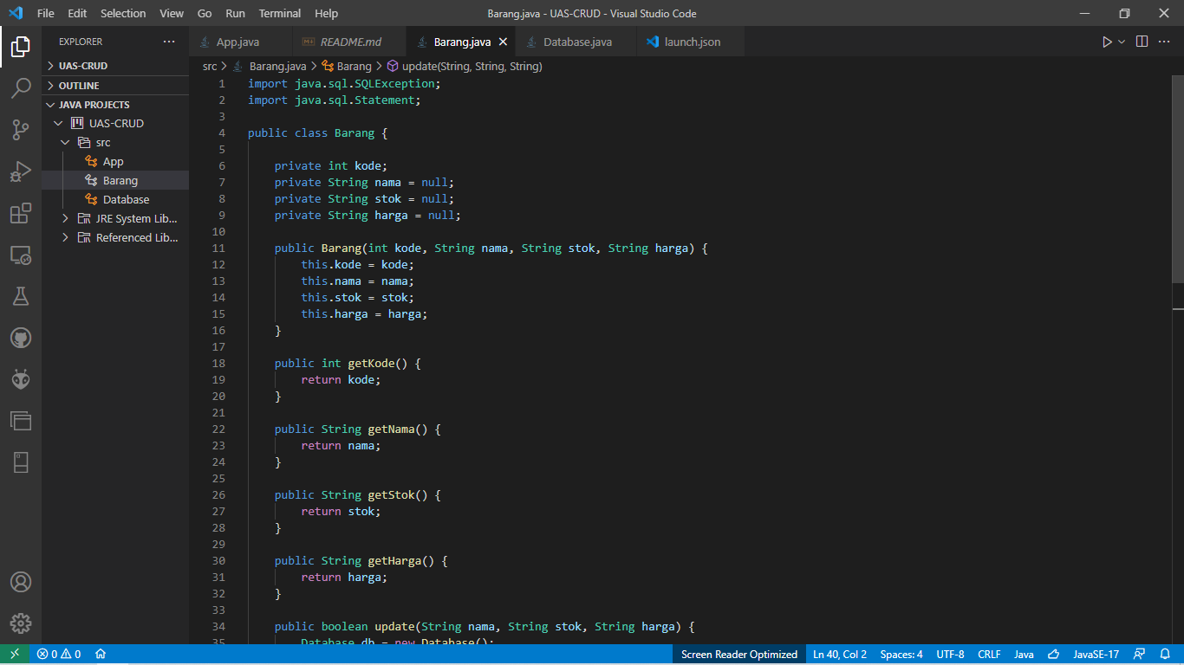Selanjutnya membuat class baru dengan nama Barang.java, dimana class ini berfungsi untuk database agar bisa dipanggil oleh class App.java.

Disini saya menambahkan property dengan type data integer dan string. Property yang saya tambahkan yakni kode, nama, stok, dan harga. Lalu saya membuat sebuah constructor yang berfungsi untuk membuat proses awal dalam persiapan object, seperti memberi nilai kepada property, memanggil method internal serta beberapa proses lain. Saya menambahkan parameter sesuai dengan property yang sudah saya buat. Selanjutnya saya menambahkan method getter dan setternya untuk setiap property yang telah dibuat. Pada dasarnya metode get digunakan untuk mengembalikan nilai pada variable dengan menggunakan fungsi return.

Langkah selanjutnya adalah menampilkan tabel. Pada tahap ini, mengimport file java, sql dan javafx pada class App.java. Seperti gambar berikut:

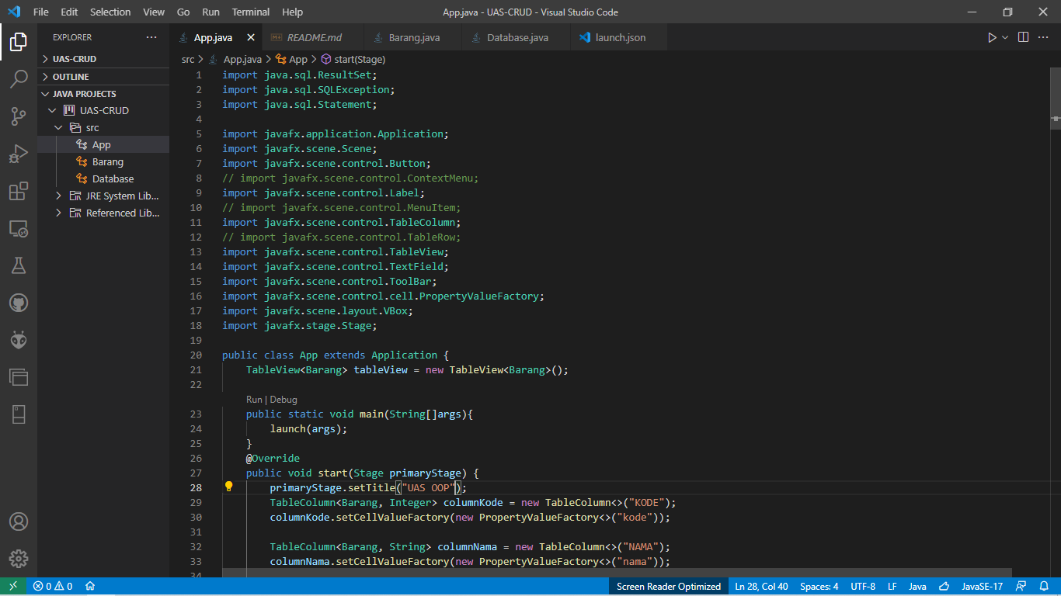

Selanjutnya menampilkan syntax yang telah dibuat pada class App.java. Lalu membuat syntax TableColumn KODE, NAMA, STOK, dan HARGA untuk menampilkan tampilan tabel untuk database yang ada pada class Barang.java

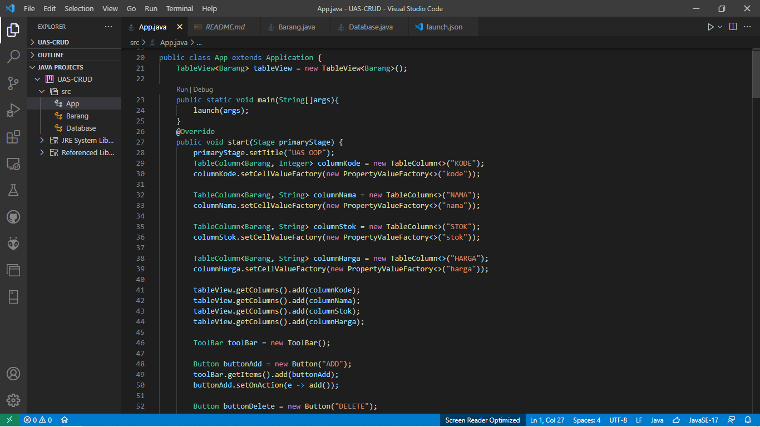

Lalu selanjutnya membuat beberapa button yaitu Update, Delete, Edit, dan Refresh untuk bisa digunakan dalam stage dan membuat Primary stage atau halaman utama dalam stage yang muncul saat kita run :

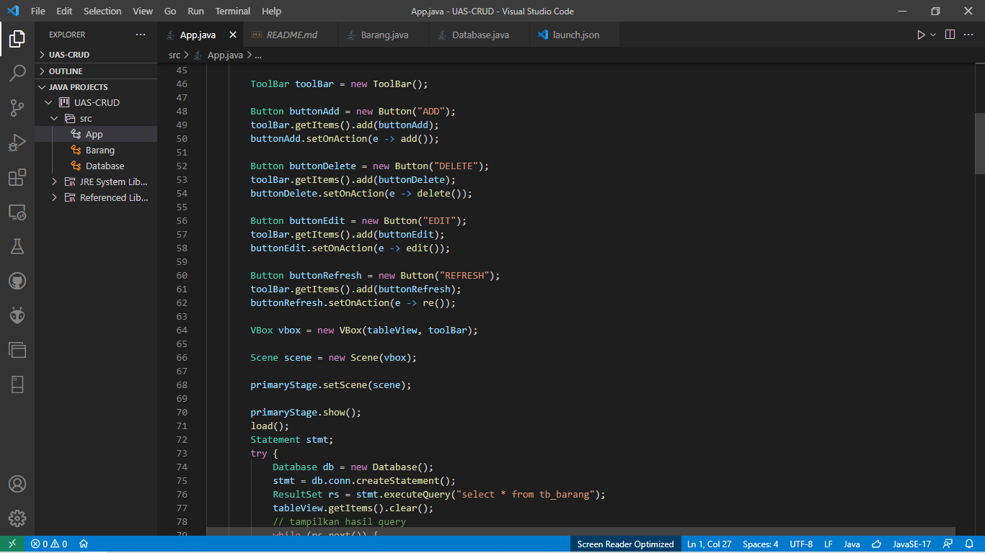

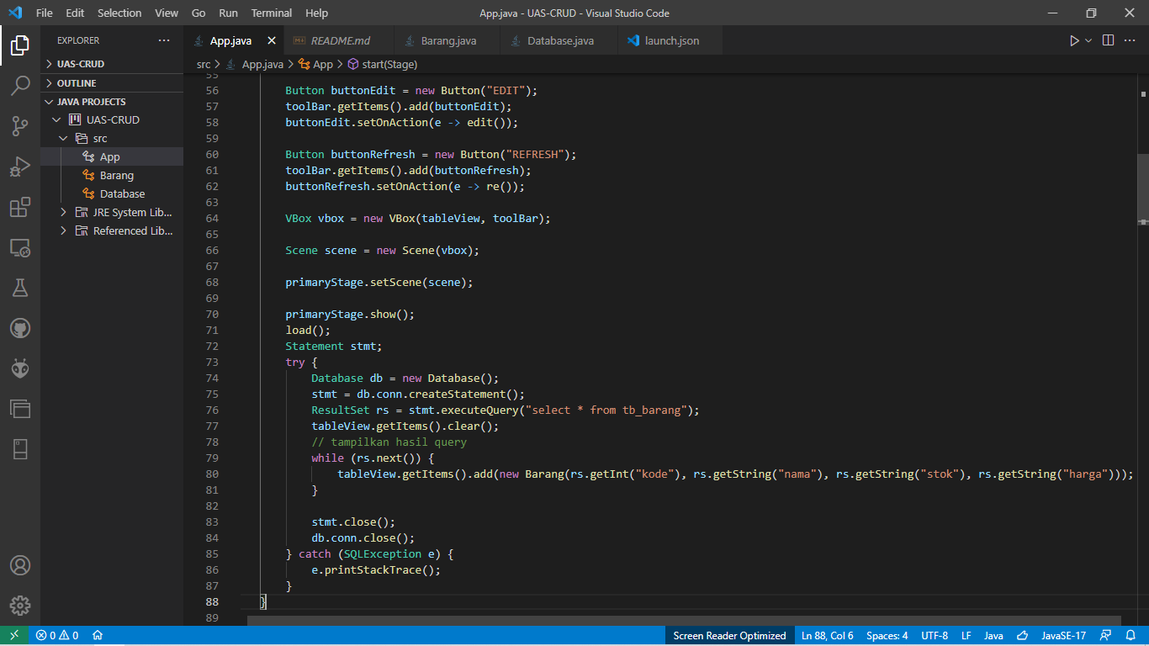

Maka hasilnya akan seperti pada gambar dibawah ini :

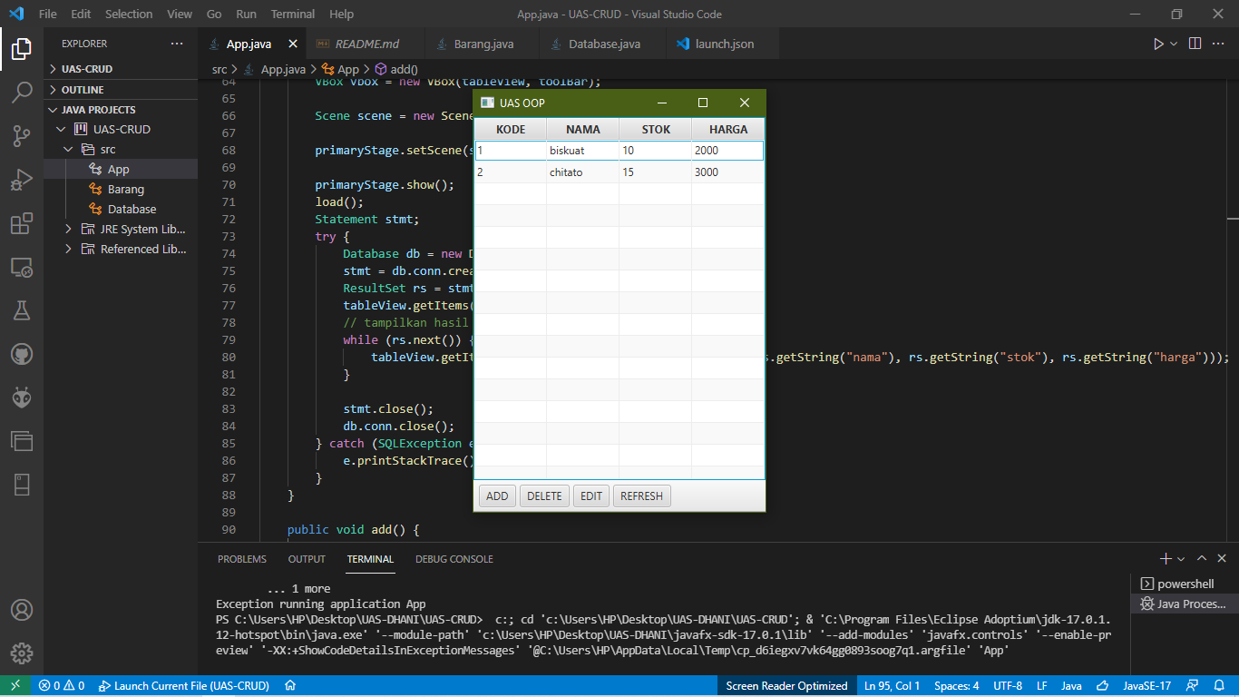

Selanjutnya membuat syntax Vbox dan Hbox untuk tampilan tabel view. Contoh syntaxnya seperti pada gambar dibawah ini :

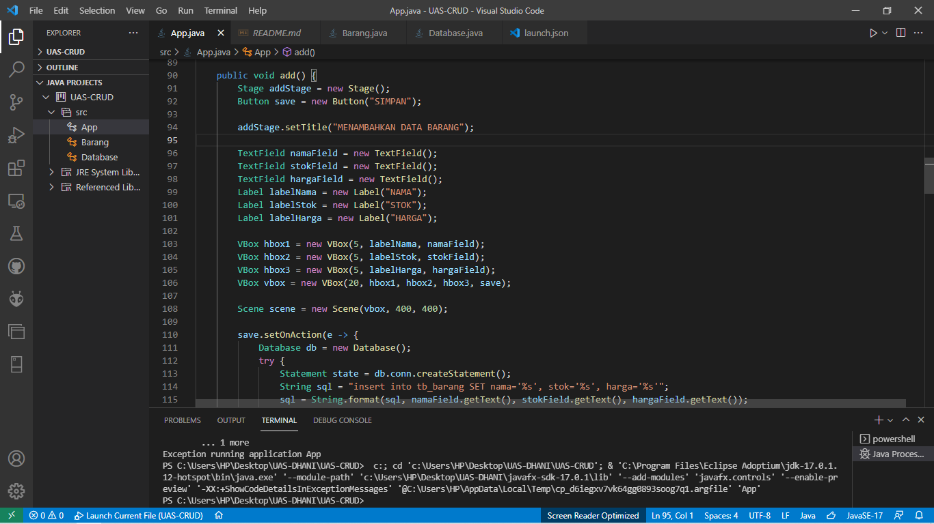

Selanjutnya membuat Function untuk stage delete

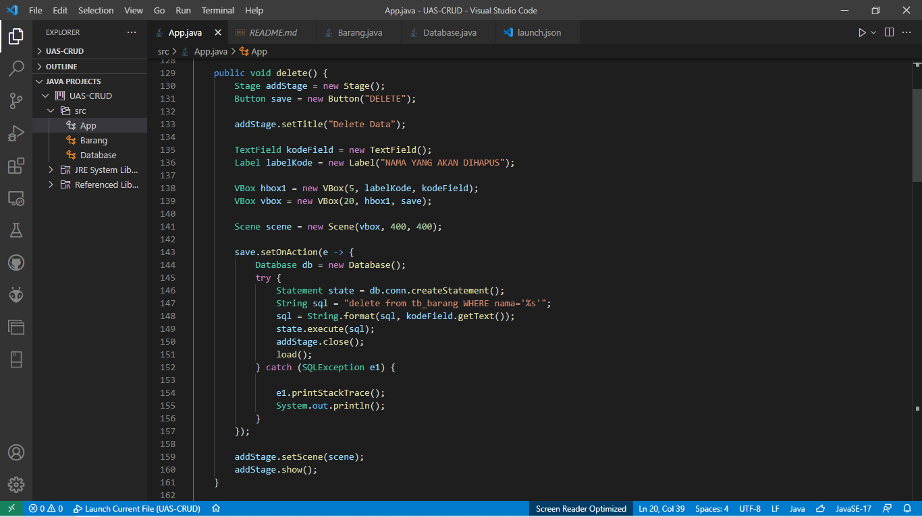

Yang dimana pada gambar diatas terdapat Vbox dan Hbox yang digunakan untuk tampilan stage deletenya.

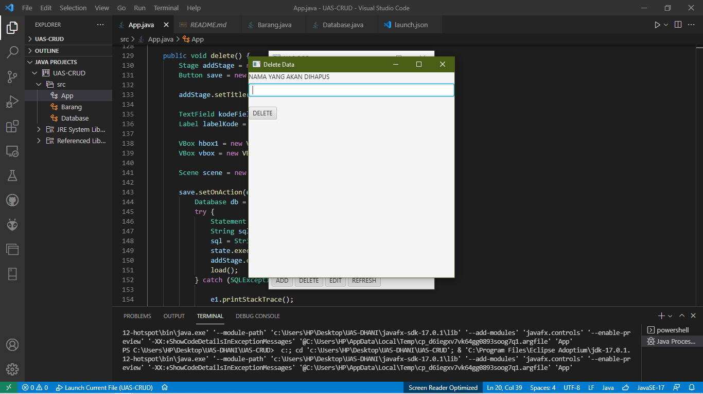

Membuat function untuk stage edit

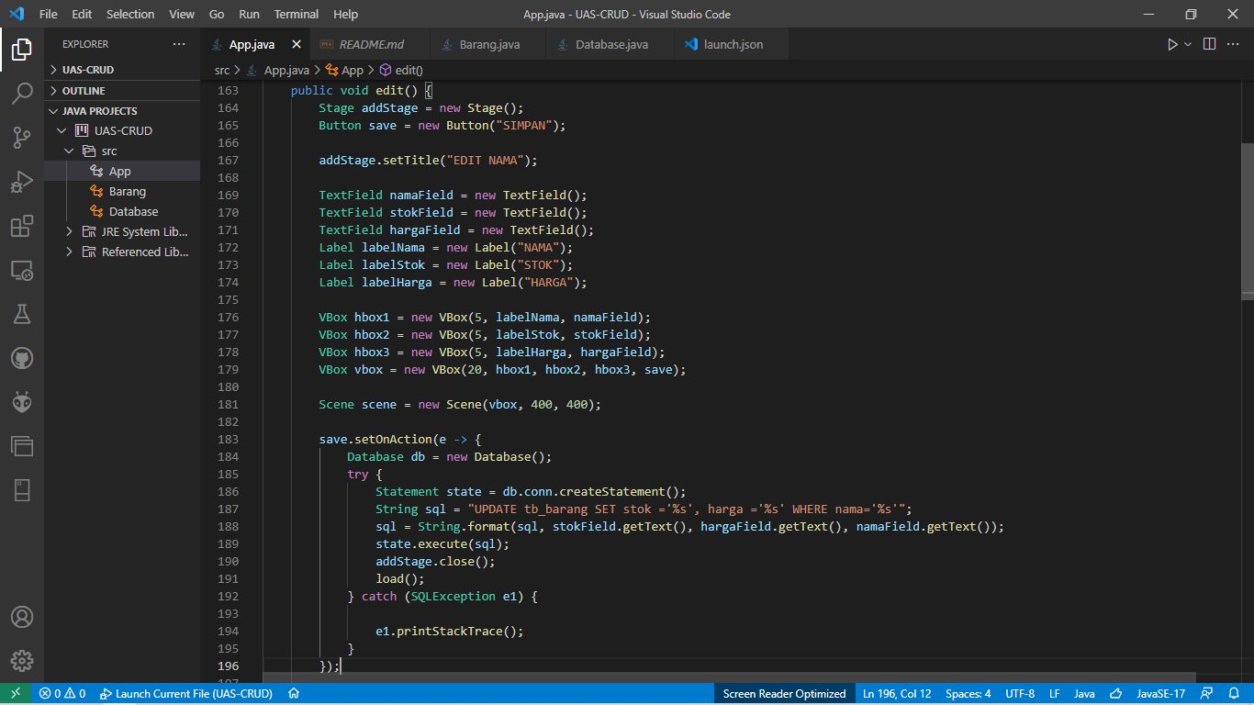

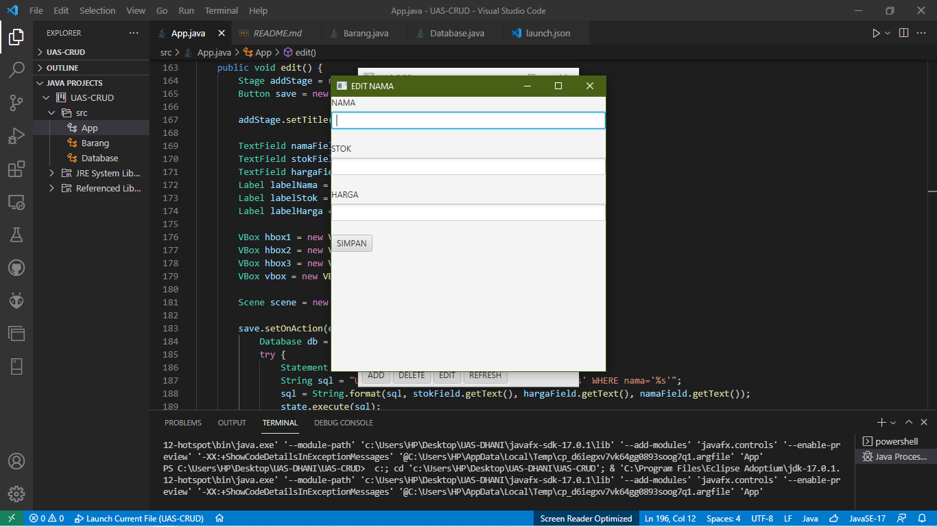

Membuat Function untuk stage Add atau Update dan kita masukan beberapa sytanx yang kita gunakan.Contohnya seperti pada gambar dibawah ini :

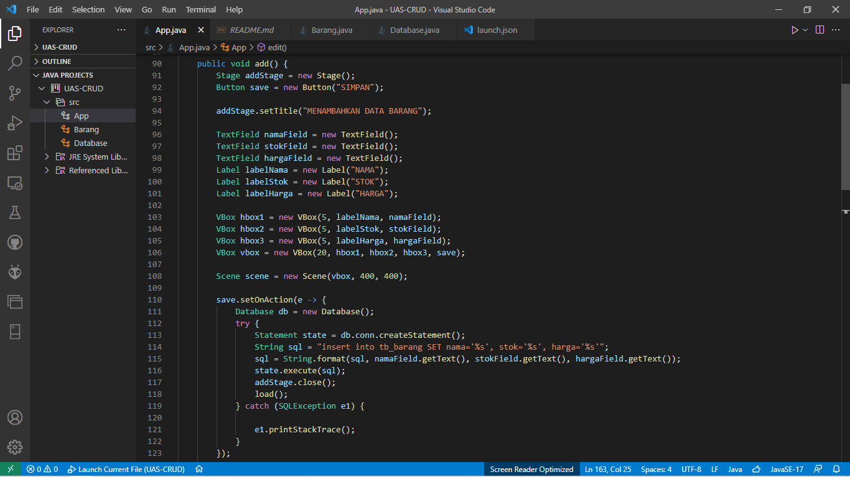

Setelah di Run pada App.java maka hasilnya akan muncul seperti pada gambar dibawah ini :

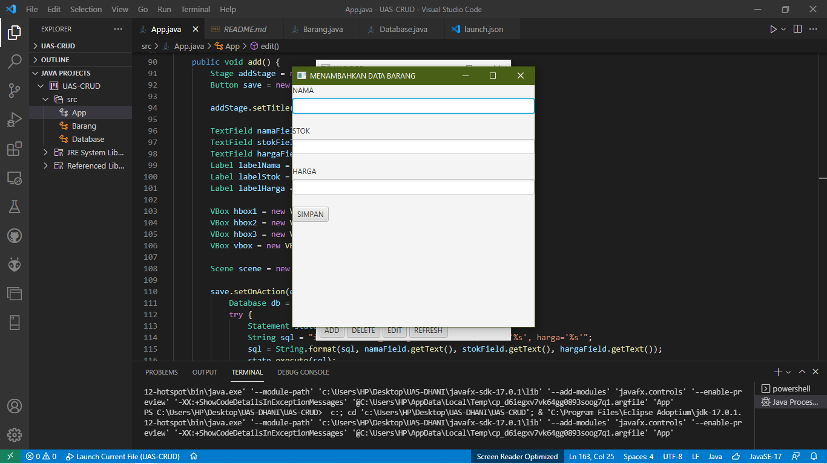

Selanjutnya yang terakhir,kita membuat dua Function baru yaitu Function re dan Function re2,yang dimana function re digunakan untuk merefresh setelah menghapus id sedangkan re2 untuk membuat id menjadi primary key dan auto increment

